Сценарий праздника
«Масленица»
Цель:
- способствовать приобщению учащихся к традициям русского народа.
- развивать познавательный интерес к русским обрядам и обычаям, формировать бережное к ним отношение.

Задачи:
Познакомить с историей возникновения праздника, традициями, обрядами празднования Масленицы.
Воспитывать чувства уважения и любви к Родине, родному краю через приобщение к истокам русской культуры, её духовно-нравственным ценностям.
Создавать условия для эстетического восприятия красоты народного праздника Масленица как одного из явлений праздничной культуры.
Способствовать реализации индивидуальных творческих способностей каждого ученика через его собственную художественную деятельность в различных областях народного фольклора.

Звучит песня «Ой, Масленица, покажися…»
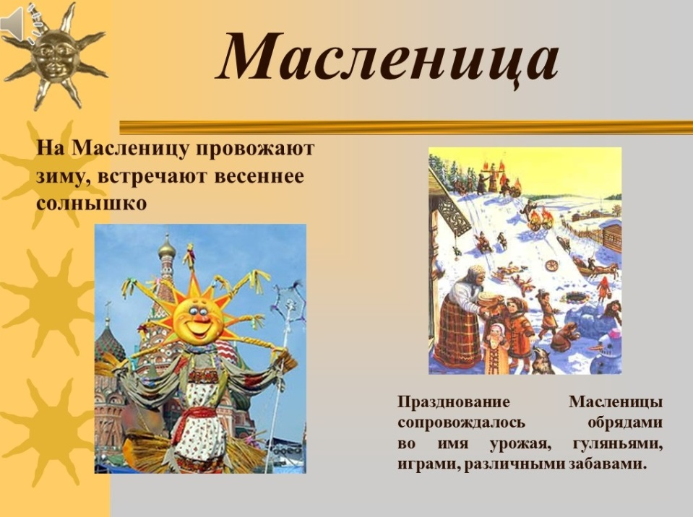
Учитель:
Мы сегодня Масленицу встречаем, зиму провожаем, весну закликаем!
Наш сегодняшний праздник посвящен проводам зимы и называется Масленица.
Празднование Масленицы сопровождалось обрядами во имя урожая, гуляньями, играми, различными забавами. И сегодня мы предлагаем вам перенестись в те далекие времена и принять участие в этом веселом празднике.
Итак, Масленицу начинаем.
1ученик
Здравствуйте, гости дорогие
Дорогие, друзья-земляки!
Всех за праздничный стол позову,
Веселиться, плясать помогу!
2 ученик
Зима в трубу - весна к порогу,
Согревает землю «блин» понемногу
Приди, приди, весна - красна
Дадим тебе хлеба и овса.
3 ученик
Солнце засветило по-весеннему, запели в лесу пичуги, значит, подходит зима к концу. Зиму проводить да весну встретить поможет нам весёлая масленичная неделя и её хозяйка - щедрая душа Масленица.
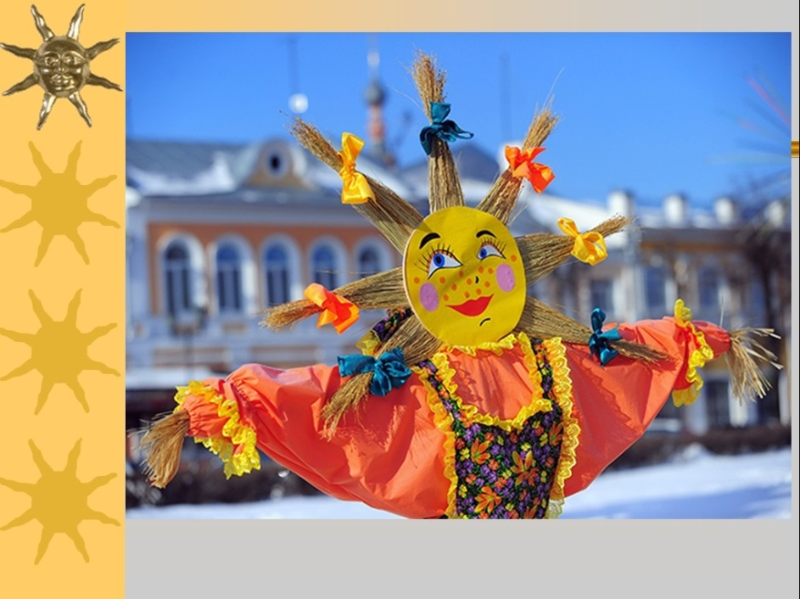
4 ученик
Душа ль ты моя, Масленица,
Сахарные твои уста,
Сладкая твоя речь!
Приезжай ко мне в гости
На широкий двор.
На горах покататься,
В блинах покататься.

5 ученик
Спешите, спешите, спешите скорей!
Нет праздника нашего веселей!
Гостей мы давно поджидаем,
Масленицу встречаем - зиму провожаем.

Выходит Масленица.
5 ученик
Здравствуй, сударыня, Масленица,
Ты надолго к нам пришла - пожаловала?

Масленица:
Я пришла к вам всего на семь дней. На 7 дней масленой недели. У каждого дня есть своё название.
6 ученик:
1.Понедельник называется встреча. Соломенную куклу – чучело Маслёну наряжают в женские одежды и отвозят на самую высокую гору, чтобы не просмотрела, откуда весна придет. А еще раньше строили горки и устраивали разные состязания.
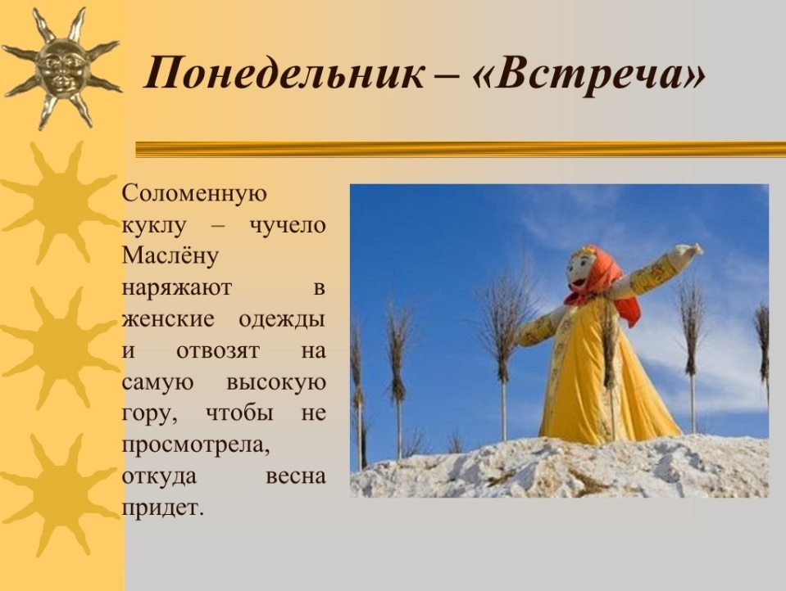
Масленица:
А вот для вас первое состязание. Хочу ваши знания проверить. Ответьте-ка на мои вопросы.
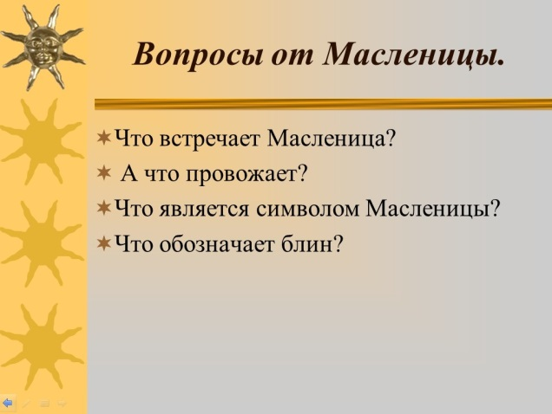
1. Что встречает Масленица? (Весну).
2. А что провожает? (Зиму).
3. Что является символом Масленицы? (Блины)
4. Что обозначает блин? (Солнце)
Молодцы!

Скоморох 1.
Добрый день, честной народ!
Выходите все вперёд.
Вы не стойте, не стесняйтесь.
К нам скорее приближайтесь!

Скоморох 2.
Собирайтесь в хоровод.
Нынче празднует народ!
Будем Зиму провожать,
А Весну-красну встречать.

Масленица:
2.Вторник назывался «заигрыши».
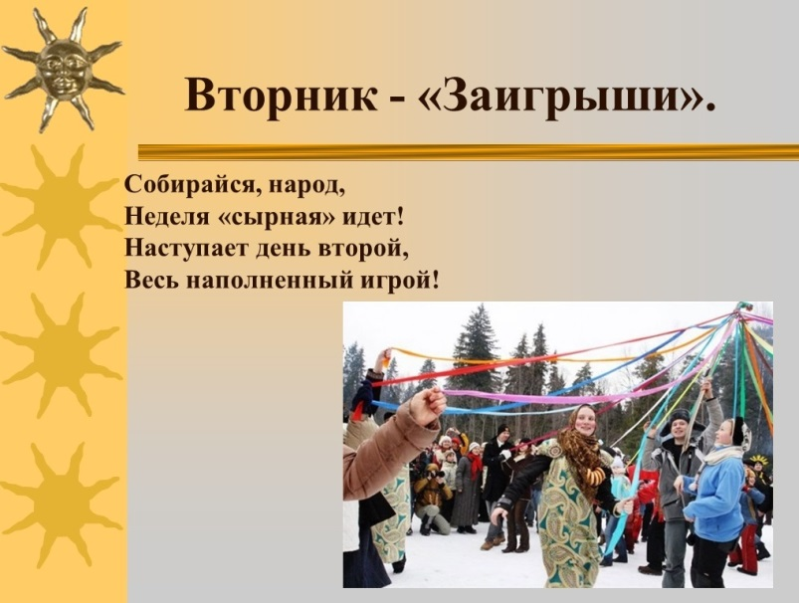
Давай играть - пироги выпекать.
Скоморох .
Собирайся, народ,
Неделя «сырная» идет!
Наступает день второй,
Весь наполненный игрой!
День потех и угощений,
Смеха, песен и веселья!
Подходи, торопись,
Вместе с нами веселись!
А теперь прошу вниманья!
Новое соревнованье!

Игра «Бой».
Ход игры: выбираются два игрока, встают на одну ногу боком друг к другу в нарисованном кругу, руки за спиной. Задача игроков вытолкнуть игрока за пределы круга.
Учитель:
3.Третий день масляной недели, среда, назывался « Лакомка». В этот день хозяйки поступали по поговорке « Что есть в печи, всё на стол мечи»
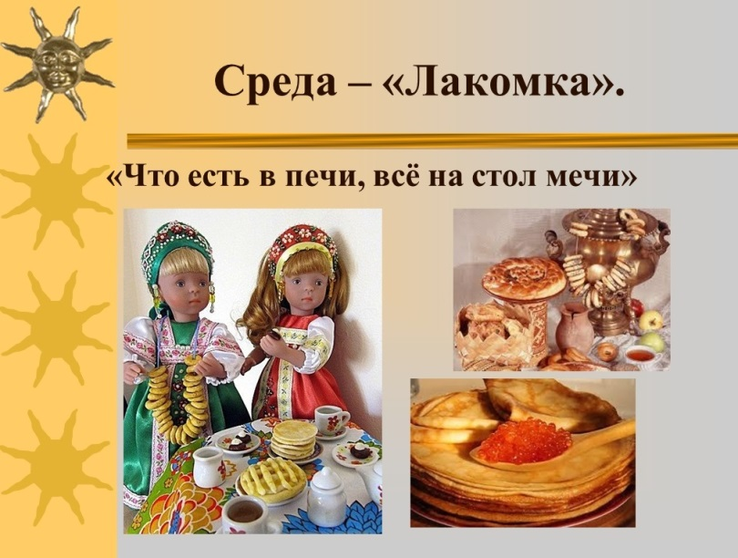
7 ученик:
Нынче Лакомка у нас!
Угощенье — это раз!
Объеденье — это два!
Пляски прямо у стола!
Угощаемся блинами,
Заедаем пирогом!
Мы ни крошки не оставим,
Посидевши за столом!
Учитель:
Приглашаем всех в большой хоровод.
Инсценировка песни.
Мы давно блинов не ели,
Мы блиночков захотели,
Ой, блины, блины, блины,
Вы блиночки мои.
В квашне новой растворили,
Два часа блины ходили.
Ой, блины, блины, блины,
Вы блиночки мои.
Моя старшая сестрица
Печь блины-то мастерица.
Ой, блины, блины, блины,
Вы блиночки мои.
Напекла она поесть,
Сотен пять, наверно, есть.
Ой, блины, блины, блины,
Вы блиночки мои.
На поднос она кладет
И сама к столу несет.
Ой, блины, блины, блины,
Вы блиночки мои.
Гости будьте же здоровы,
Вот блины мои готовы.
Ой, блины, блины, блины,
Вы блиночки мои.

4.На « широкий четверг» начинался масленичный разгул - назывался «разгуляй». Люди ходили по домам и поздравляли с праздником. В широкий четверг было принято водить хороводы петь частушки.
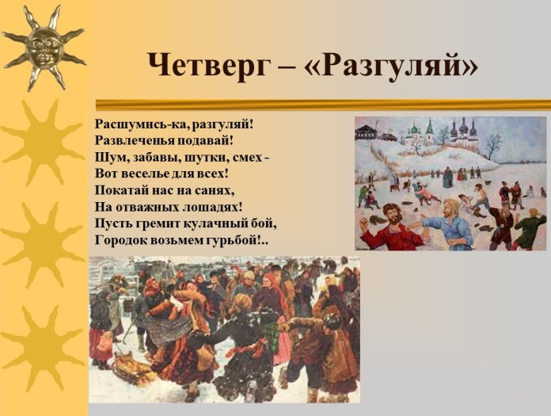
Ученик 8:
Люди! Нынче «Разгуляй»!
Тройка, прокати-ка!
Надо зимушку прогнать
И весну покликать.
Ученик 9:
День четвертый будем вместе
Петь про Масленицу песни.
До поста же до посточка
Нам всего лишь три денечка.
Ученик 10:
Мы прокатимся по солнцу,
Сделав полный оборот,
Запряжем лошадку, хлопцы,
Ну и с песнями вперед!

Масленичные частушки( поют дети)
1.Мы при всём честном народе
Вам частушки пропоём,
Зиму-матушку проводим
И весну встречать начнём.
2. В маскарадном хороводе
Закружился стар и млад,
А у Лизы и Володи
От конфет глаза горят.
3.В нашем классе кулинарки
Ловкие, умелые!
Все в нарядных платьях ярких,
А блины горелые!
4.Все девчонки в ночь гадали,
Дружно кинули башмак.
Мишке в голову попали,
Во весь лоб теперь синяк!
5.Песни петь боюсь немножко,
Хоть и громко я пою.
Друг мой пляшет под гармошку
Я как вкопанный стою.
6.Бой снежками не на шутку,
Катя громче всех ревёт:
Ей снежок попал под шубку,
А второй в открытый рот.
7. 25 блинов здоровых
Съел я за один присест.
И теперь на брюках новых
Не найдёте чистых мест.
8.На санях с высоких горок
Девочки катаются,
Ну а мальчики обжоры
Животами маются.
9.Мы Маслёну-хохотушку
Проводили на покой.
А теперь Весну-подружку
С солнцем встретим за рекой.
10.Мы пропели вам частушки,
До чего же хороши!
Вы похлопайте в ладошки
В благодарность от души!
Учитель.
В народе говорили: Масленицу провожаем – Весну встречаем.
Давайте и мы Весну позовём.

Хором: Весна-красна, приходи!

Весна.
Подъехала я, подошла,
На сохе, на бороне,
На вороненьком коне,
Я – Весна-красна!
Прогоняю с речек лёд,
Светлым делаю восход!
Всюду – в поле и в лесу,
Людям радость я несу.

Весной начинаются земледельческие работы и продолжаются весь год.
Давайте поиграем. Я называю вид работы, а вы показываете движения:
-пашут;
-боронят;
-семена разбрасывают;
- поливают;
- пропалывают;
- косят;
- молотят;
- пекут;
- измельчают.

Скоморох 3
Хватит петь, да плясать - пора пятницу с субботой объявлять.
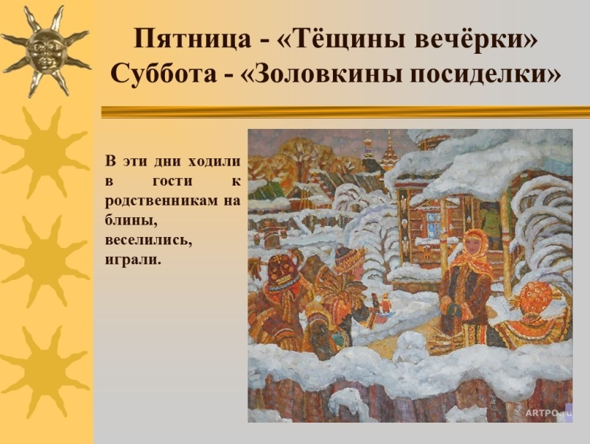
Пятница - « тёщины вечёрки»
Суббота - «золовкины посиделки»
В эти дни ходили в гости к родственникам на блины, веселились, играли.
Игра на музыкальных инструментах « Ах, вы, сени!»

Ученик 11.
Что, друзья, наплясались, напелись, наигрались?
Пора нам Масленицу провожать с большим почётом.
Воскресенье - проводы Масленицы!
Прощеный день.
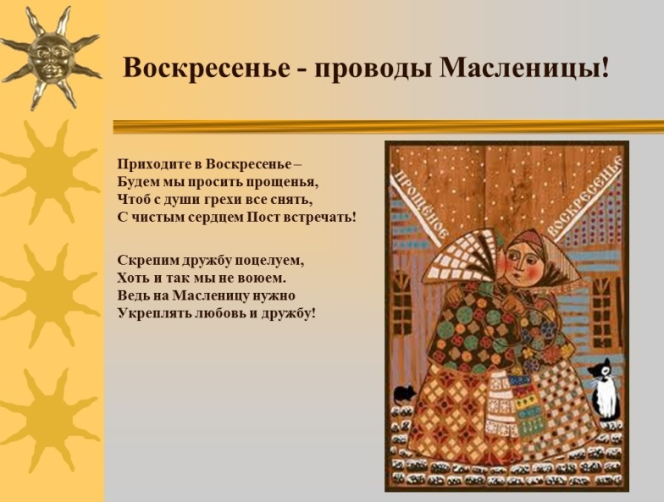
Ученик 12.
Приходите в Воскресенье –
Будем мы просить прощенья,
Чтоб с души грехи все снять,
С чистым сердцем Пост встречать!
Скрепим дружбу поцелуем,
Хоть и так мы не воюем.
Ведь на Масленицу нужно
Укреплять любовь и дружбу!

Учитель:
В этот день все от мала до велика, просили прощения друг у друга.
Прости, сними с меня вину.
Прости, если не ладно между нами вышло.
Прости меня, грешного на Великий пост.
Ученик 13.
Этот обычай соблюдали все, не стоит и нам забывать эту хорошую древнюю традицию. Вспомните, ведь каждый из вас мог невольно кого-то обидеть, попросите у него прощения в знак примирения.
Конкурс « Рукопожатие» (Игрокам предлагается посоревноваться в рукопожатии друг с другом. При этом руку необходимо пожимать уважительно, глядя в глаза человеку.
2.Каждый гость должен за 2-3 минуты успеть поздороваться за руку с наибольшим количеством приглашенных друзей.
3.Для того чтобы гости лучше друг друга узнали можно сказать им что при пожатии руки они говорили свои имена и слышали в ответ имя гостя.
4.После того как отведенное время иссякает, ведущий подсчитывает количество гостей, с которыми игроки успели познакомиться и пожать руку. Затем по количеству баллов определяется победитель.
Ну и в завершение вручите почетный приз победителю!)
Ученик 13.
Пришла пора зиму провожать.
Масленица.
Я гуляла с вами, теперь села в сани.
Пела и плясала, больно я устала.
Кончилось весельце- беритесь за дельце.
А со мной проститесь, блинами угоститесь.
Ученик 14
Праздник в разгаре и час наступает
Весна у Зимы власть принимает.
Слушайте, слушайте все!
По старинному по русскому обычаю -
Зиму провожаем, Зиму-Масленицу сжигаем!
Солнышко, повернись!
Красное, разожгись!
С Весною красною вернись!
Красно солнышко,
В дорогу выезжай!
Зимний холод прогоняй!
Ученик 15
Прощай, Зимушка-Зима,
Погостила ты сполна.
А теперь прощай, прощай,
Снова в гости приезжай.
Ученик 16
По традиции старинной
В хороводе мы сейчас
Зимушку проводим дружно
И простимся, сей же час.
Все (становятся в хоровод и, двигаясь по кругу, говорят):
Прощай, Зимушка-Зима!
Спасибо, что в гости к нам пришла.
А теперь прощай, прощай,
Снова в гости приезжай!
Звучит песня «Прощай. Масленица»
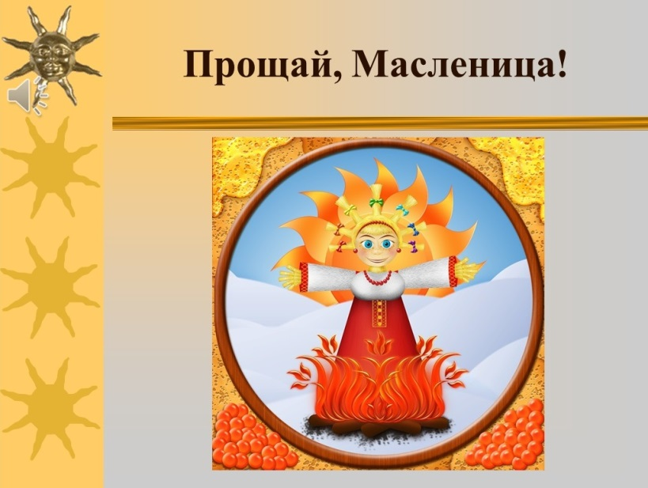
Ученик 17
Прощай, Зимушка!
Здравствуй, Весна-красавица!
Ученик 18
Спасибо за внимание,
Вот и кончилось наше гуляние
С нами вы проститесь
И блинами угоститесь!
Масленицу сжигаем,
Блины поедаем!
Последний слайд с песней «Прощай, Масленица!»
(угощаемся блинами)
Ученик 19
Добры молодцы, красны девицы!
Довелось нам на празднике встретиться.
Проводили мы зиму - красавицу
И весне наша встреча понравится
Приложили мы много старания,
Удалось ли нам наше гуляние? ( Ответы детей)

